CAHIDRAULIC°S FORKLIFT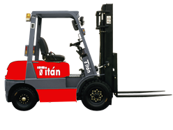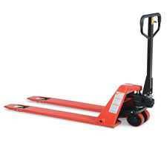

VENTA, SERVICIOS, REFACCIONES Y REPARACION AUTOMOTRIS DE GASOLINA Y DISEL.

MEXICALI BAJA CALIFORNIA, MEXICO

AV.OBRAS PUBLICAS #2046 COL.HIDALGO

CP.21389 CEL:686-100-82-17

COTIZACION

KURODA ALMACEN TOYOTA

REPARACION SISTEMA DE DIRECCION LADO IZQUIERDO,INSTALACION RIN COMPLETO MASA BIRLOS TUERCAS BIRLOS RETENES PRENSADO DE LLANTA.

MANO DE OBRA. $ 1,000.00

1-RIN COMPLETO NUEVO. $ 4,000.00

SUBTOTAL $ 5,000.00

IVA 16% $ 800.00

TOTAL $ 5,800.00